LES SAMEDIS
ALPHA DUO
2023-2024
« Une vie à deux,

ça se prépare ! »

Inscription obligatoire par courriel : alpha@notredamedauteuil.fr

Facebook : Alpha Auteuil

les samedis ALPHA duo
2023-2024

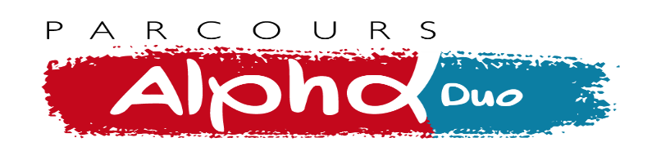

Une vie À deux, ça se prépare !

Le parcours Alpha Duo à Auteuil est un parcours d’une journée. Il s’adresse à tous les jeunes couples, qu’ils vivent déjà ensemble ou qu’ils l’envisagent, et qui veulent trouver un espace de réflexion à deux, en toute liberté, sur leur relation et sur leur avenir, en un mot réfléchir au sens de l’engagement…pour aller toujours plus loin… pour la vie ?

►Le parcours repose sur des principes chrétiens mais il est ouvert aux personnes non croyantes.

► Cette année, 2 parcours sont donnés à Auteuil, le samedi de 8h45 à 19h30.

►Calendrier des parcours :
  - 11 novembre 2023
  - 27 avril 2024

►Inscription obligatoire par courriel : alpha@notredamedauteuil.fr
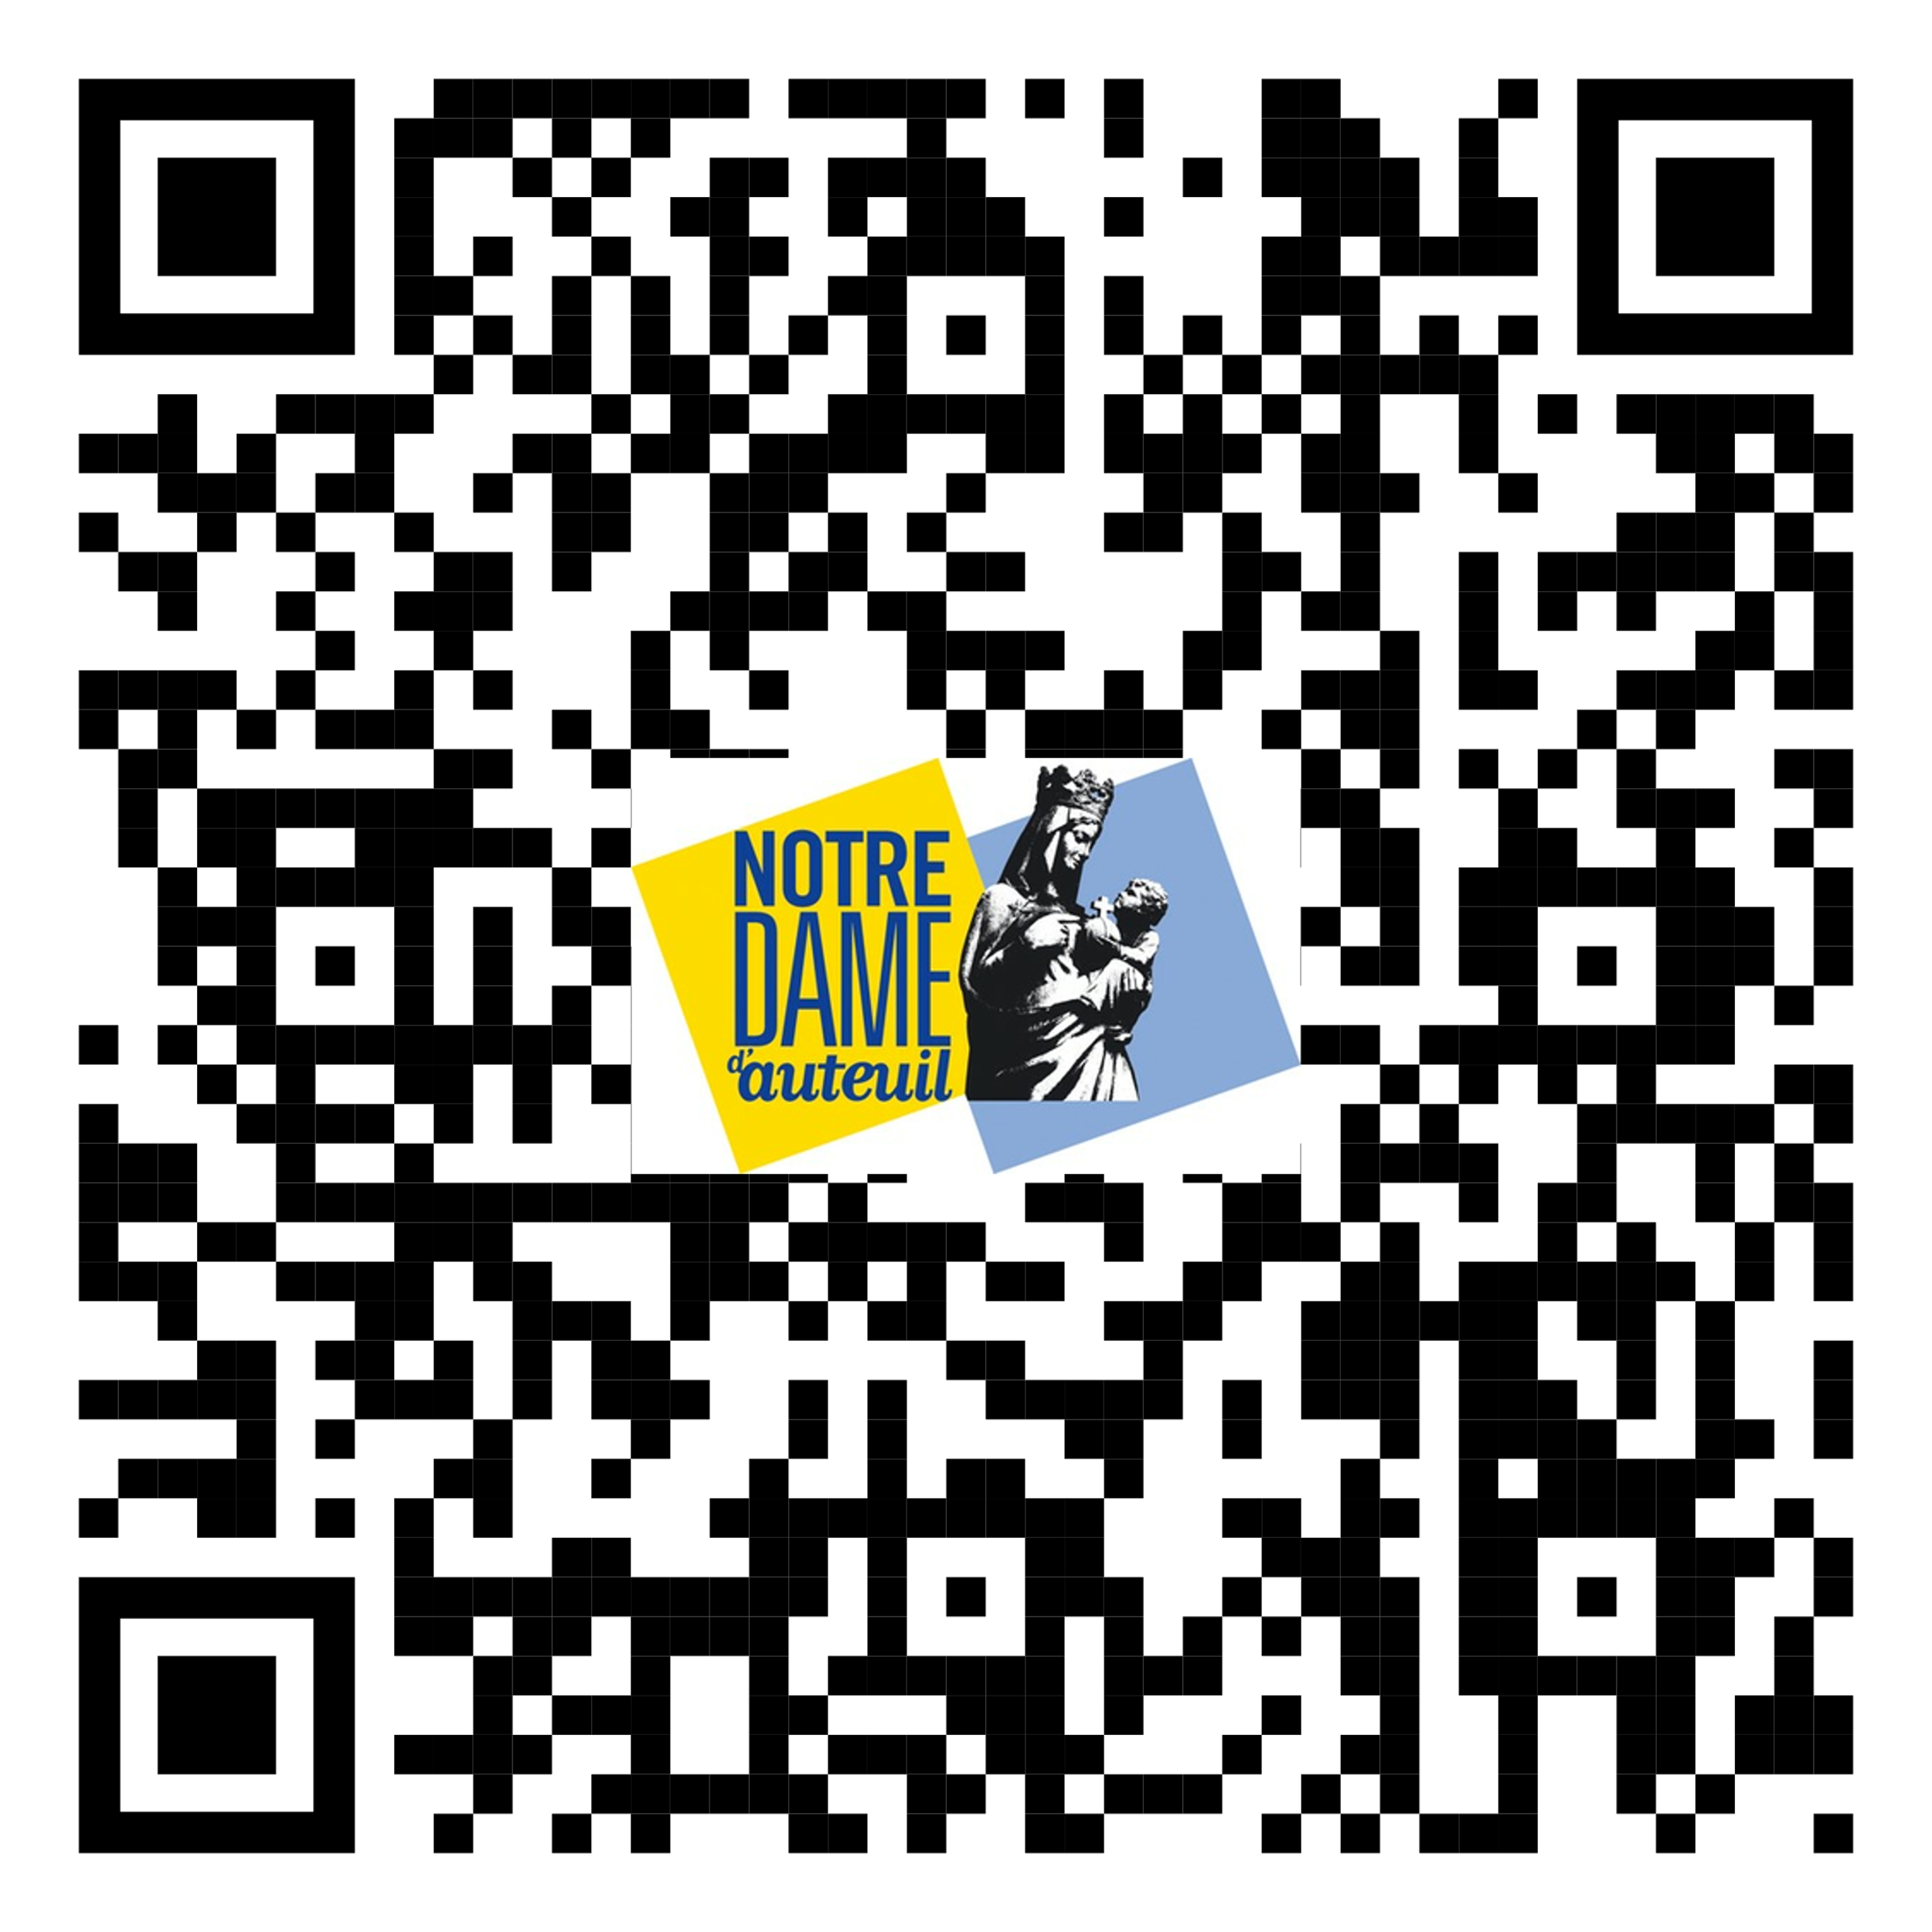
Facebook : Alpha Auteuil

Sans le Denier de l’Église, ce parcours ne pourrait vous être proposé !
Ne passez pas à côté de la joie de donner !
Édition du 19 juillet 2023

Paroisse Notre-Dame d’Auteuil, 4 rue Corot - 75016 Paris - : 01.53.92.26.26
paroisse@notredamedauteuil.fr - www.notredamedauteuil.fr
Les samedis ALPHA duo
2023-2024

Une vie À deux, ça se prépare !

Le parcours Alpha Duo à Auteuil est un parcours d’une journée. Il s’adresse à tous les jeunes couples, qu’ils vivent déjà ensemble ou qu’ils l’envisagent, et qui veulent trouver un espace de réflexion à deux, en toute liberté, sur leur relation et sur leur avenir, en un mot réfléchir au sens de l’engagement…pour aller toujours plus loin… pour la vie ?

►Le parcours repose sur des principes chrétiens mais il est ouvert aux personnes non croyantes.

► Cette année, 2 parcours sont donnés à Auteuil, le samedi de 8h45 à 19h30.

►Calendrier des parcours :
  - 11 novembre 2023
  - 27 avril 2024

►Inscription obligatoire par courriel : alpha@notredamedauteuil.fr
Facebook : Alpha Auteuil

Sans le Denier de l’Église, ce parcours ne pourrait vous être proposé !
Ne passez pas à côté de la joie de donner !
Édition du 19 juillet 2023
LES SAMEDIS
ALPHA DUO
2023-2024
« Une vie à deux,

ça se prépare ! »

Inscription obligatoire par courriel : alpha@notredamedauteuil.fr

Facebook : Alpha Auteuil

Paroisse Notre-Dame d’Auteuil, 4 rue Corot - 75016 Paris - : 01.53.92.26.26
paroisse@notredamedauteuil.fr - www.notredamedauteuil.fr

